***Lista dos Vereadores 2025-2028:***

|  |
| --- |
| **RAIMUNDO VIEIRA COSTA JÚNIOR - PRSIDENTE** |
| **PAULO MARCOS SANTOS DA SILVA – VICE PRESIDENTE** |
| **GILVAN SILVA DE SOUZA – 1º SECRETARIO** |
| **GILDÁSIO BONFIM F. NOGUEIRA – 2º SECRETARIO** |
| **ADRIANO PRAZERES DOS SANTOS** |
| **AILTON FIGUERREDO S. JUNIOR** |
| **GEORGE PEREIRA DOS SANTOS** |
| **MARIA JESUS PINTO COSTA** |
| **NAGIB E. BOERI NETO** |
| **SANDRO PAIXÃO LEAL** |
| **VALNEIVALDO G. SANTOS** |

************

RAIMUNDO JR PAULO MARCOS GILVAN SILVA GILDASIO BONFIM ADRIANO PRAZERES

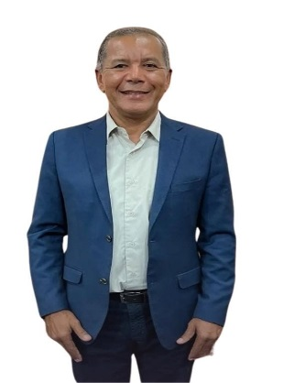

NAGIB NETO SANDRO LEAL GEORGE PEREIRA MARIA JESUS AILTON JR VALNEIVALDO